果蝇饲养中螨虫的防治方法
邵素娟（果蝇资源与技术平台）
一：概述
黑腹果蝇（Drosophila melanogaster）在分类学上属于昆虫纲（Insecta），有翅亚纲（Pterygota），双翅目（Diptera），果蝇科（Drosophilidae），果蝇属（Drosophila）。它以生活史短、染色体简单、饲养容易等优点成为经典遗传学的重要模式生物，并广泛应用于发育生物学、生物化学、分子生物学、免疫学等领域。
果蝇饲养是一切以果蝇为模式生物试验的基础。在果蝇的饲养过程中，有一种小的生物对其生长影响极深，处理不当会使果蝇品系灭绝，那就是——螨虫。螨虫隶属于节肢动物门，蛛形纲，蜱螨亚纲。成虫有4对足，一对触须，无翅膀和触角，身体大小一般在0.5mm左右，有些小到0.1mm，大多数种类小于1mm。螨虫一般以酵母为食，也吃果蝇的胚胎和蛹。早在1992年，就有过螨虫危害果蝇的文章^{[1]}。迄今为止，发现危害果蝇的螨虫有两种，是实验室薄口螨和椭圆食粉螨。
实验室薄口螨(Histiostoma laboratorium Hughes) ，隶属于蜱螨亚纲(Acari)，真螨总目(Acariformes)，薄口螨总科(Histiostomatoidea)，薄口螨科(Histiostoma -tidae)。其生活史包括卵、幼螨、第一若螨、第二若螨(休眠体)、第三若螨和成螨6种虫态。
椭圆食粉螨[Aleuroglyphus ovatus(Troupeau),1878]，隶属蛛形纲(Arachnoide)，蜱螨亚纲（Acari），真螨目（Acarifomes），粉螨科（Acaridae），是世界范围内害螨优势种之一。其生活史有卵、幼螨、第一若螨、第三若螨、成螨5个阶段，未见该螨有休眠体时期。
包头师范学院赵晓平等2013年研究了两种螨类对实验室饲养果蝇生长与繁殖的影响。结果表明，两种螨类对于果蝇的生长有显著的影响，能明显降低果蝇的生活力和繁殖力。实验室薄口螨的休眠体和其它阶段的螨体对果蝇的影响方式不同，休眠体可以吸附到果蝇体表的各处从而进行广泛的传播，因而对于果蝇的影响最为严重^{[2]}。椭圆食粉螨生活史的各阶段对于果蝇的生活力都有影响，当螨的数量较多时，严重地影响了果蝇的取食和活动行为。虽然椭圆食粉螨不具有休眠体阶段，但与实验室薄口螨相比较，繁殖速度更快，产生的子代数量更多，其螨体和排泄废物严重地危害了果蝇的生活环境，造成果蝇的卵、幼虫、蛹和成虫的生存率极度下降。因此，当果蝇培养基中有以上两种螨类孳生以后，必须及时地进行品种分离和消毒灭菌，以确保果蝇品系不被螨类所污染，进而影响品系的繁衍与保存。
二：螨虫预防办法
螨虫防治，首在预防，其次是治理。经过对实践经验的总结，发现首先需从以下几个方面做好预防工作：
1、果蝇引进前的环境清洁
在果蝇引进前，果蝇操作间和品系保存间等应当进行彻底地清洁、除虫、消毒。先用紫外灯辐照消毒2h，然后在地面和空架子上喷洒75%的酒精或除虫剂（图一）擦拭。如果环境中曾出现过螨虫，可喷洒强效杀虫剂闷杀，次日通风后再引入果蝇。
2、果蝇引进时的隔离
引进果蝇时，无论是何来源，必须隔离观察两代。确保没有螨虫才能进入正常饲养，入库保存。
3、日常环境清洁
操作时使用的通气板用过后用75%酒精喷洒，吹干后再用。每次下班之前都要用75%的酒精擦拭使用过的桌面，保持环境清洁。果蝇品系保存间和培养箱等每个月要进行大扫除。保存果蝇用的纸盒等材料在使用后用烘箱在60℃条件下烘2小时以上后再重复使用。
4、培养条件的控制
甘肃农业大学杨洁等以麸皮为饲料，设置15、20、25、30℃ 4种温度梯度，研究了温度对椭圆食粉螨发育历期的影响。结果表明：椭圆食粉螨的发育历期随温度的升高而缩短，15℃时为39.68 d，20℃时为32.02 d，25℃时为19.40 d，30℃时为13.67d^{[3]}。
包头师范学院赵晓平等2011年对实验室薄口螨的研究结果表明，其在25℃，3.0～4.5 d产生第一若螨，2周后可看到螨体数量急剧增加，包括幼螨、第一若螨、第三若螨和成螨，到第19d和20d的时候，随着螨体数量的增加，代谢废物增加，环境容量有限，若螨数量达到最高值。培养19～20d 时成螨是最活跃的时期，数量也相对较多^{[4]}。
在果蝇培养时，18℃，40~60%相对湿度是果蝇的最适保种条件；生活史约20d。25℃，40~60%相对湿度是果蝇的最适培养条件，生活史约10d。
综合两种螨虫和果蝇的培养条件和生活史，可以总结出果蝇保种的转接时间控制在35d以内为好。而在25℃培养时，转接时间控制在18d以内为好。能有效抑制螨虫的大规模爆发。
三：螨虫治理办法
事实上，尽管操作人员很小心，大部分果蝇实验室都遭受着或者曾经遭受过螨虫的困扰（附图1,2,3）。那么，如何挽救那些珍贵却被螨虫感染了的果蝇品系呢？
1、部分果蝇被螨虫感染
1）实验室薄口螨在25℃，3.0～4.5d产生第一若螨，所以一旦发现螨虫，当果蝇还比较多时，螨虫数量不太多时，可以通过及时转管的方法来解决。方法是每3d以内转接一次新管，连续转3次，可以有效去除螨虫。
2）在果蝇品系稍多，上述转接方法太消耗食物的情况下，可以选择麻醉一定数量的果蝇成虫，在显微镜下剔除虫卵和螨虫，转入新管中培养。
3）若管中已经没有成虫果蝇，但还有幼虫存活。可以通过挑干净幼虫来重新培养。在培养皿中加入适量的缓冲液，然后将液化的食物和幼虫一并放入培养皿中，在显微镜下，将幼虫清洗干净，确认幼虫不带螨虫和螨虫卵后将其挑入盛有捣碎食物的新管中。25℃条件下重新培养。为规避果蝇性别分化带来的风险，要保持一定的幼虫数量，最好在20条以上。
4）若管中既没有成虫果蝇，也没有幼虫，那么就只能将蛹剥离至新鲜食物中培养，且需在显微镜下剔除虫卵和螨虫，然后在25度条件下培养，或许能拯救这个品系。
2、螨虫大规模爆发
整个实验室甚至是整个环境中都出现了螨虫，需要将所有果蝇搬到新环境隔离培养，然后对整个环境进行清洁和消毒。然后将螨虫得到治理的果蝇搬回来。
3、其他防螨小技巧
贴防螨纸、使用进口瓶塞等也有利于阻止不同果蝇品系间螨虫的交叉感染。
[1]王敦清,黄国城,郑强.果蝇饲养中的一种害螨——实验室食菌螨: ( 蜱螨亚纲: 食菌螨科) [J].福建农业大学学报( 自然科学版),1994,23(3):324-326．
[2]赵小平,刘晓光.两种螨类对实验室饲养果蝇生长与繁殖的影响[J].内蒙古农业大学学报,2013,34(3):6-10
[3]杨洁,尚素琴,张新虎.温度对椭圆食粉螨发育历期的影响[J].2013,48(5):86~88
[4]赵晓平,刘晓光.实验室薄口螨的大量培养及休眠体的诱导[J].动物学杂志,2011,46(4):42-46．
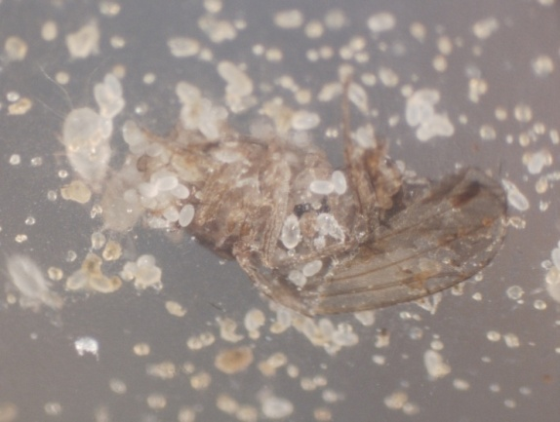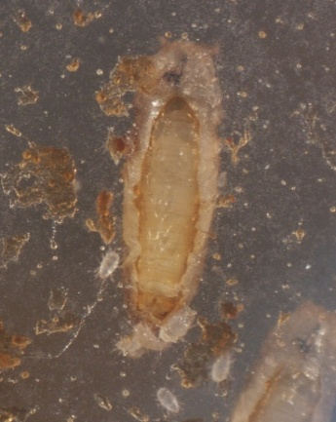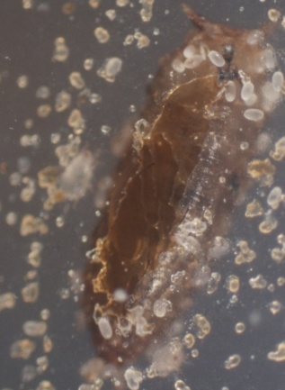

附图1果蝇蛹上的螨虫卵 附图2 蚕食果蝇蛹的螨虫 附图3 蚕食果蝇成虫的螨虫

